Van Schagen-Wit

Gedicht van de Week
Week 41, 2015
www.arspoetica.nl

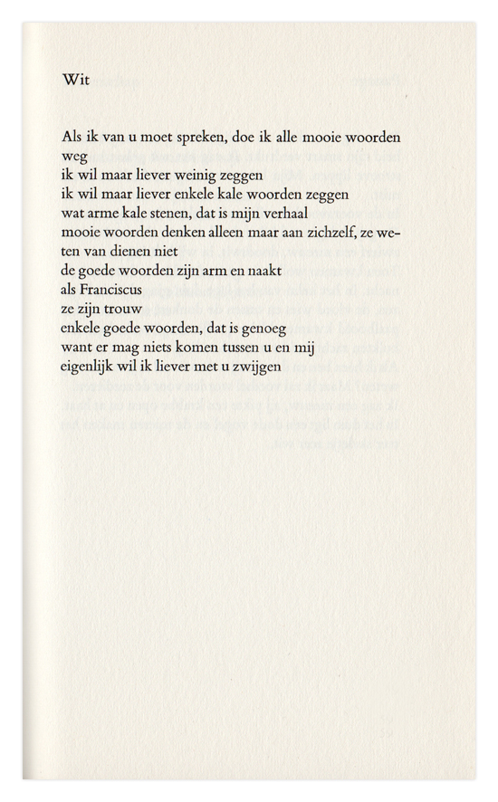

Deze week begint met werelddierendag, samenvallend met de feestdag van Sint Franciscus. Deze preekte het evangelie voor de dieren en daarom werd zijn feest een algemene gedenkdag voor de dieren. Vanwege zijn nederigheid heeft de huidige paus zich ook naar hem genoemd.
Het gedicht, waarin gerefereerd wordt aan Franciscus en zijn wijze van bidden, is geschreven door J.C.J. van Schagen (1891-1985) schrijver van poëzie en proza vaak badinerend, maar even vaak met een serieuze ondertoon. Bij een eerder gedicht op de site (week 34-2013) schreef ik al “Velen vinden zijn werk daarom ongelijkmatig en oppervlakkig. Anderen letten vooral op de pareltjes die in het werk verborgen zijn. Weer anderen onderschrijven zijn opvattingen en nemen hem zoals hij is, in overeenstemming met zijn eigen bedoeling. Zelf sluit ik mij aan bij de laatsten en vermaak me zoals Van Schagen.”
Van Schagen was opgeleid als jurist en werkte ook enige tijd als griffier. Liever dichtte hij en later toen hij een opleiding aan de academie in Rotterdam had gevolgd, kwam daar de grafiek bij. Nijhoff, de dichter van vorige week schreef over hem dat hij “het boekje van Van Schagen mijn leven lang bewaren zal en alles zal lezen waaronder zijn naam staat”.
Het gedicht van de week werd voor het eerst gepubliceerd in “Narrenwijsheid” waaruit ik in 2013 een gedicht overnam. Nu kies ik in verband met de typografie voor de tekst uit ” Ik ga maar en ben”een bloemlezing uit 1971.

De laatste J liet hij weg in zijn auteursnaam.
Nijhoff schreef dit in 1925 over “Narrenwijsheid” in een recensie in de NRC.

